武汉纺织大学

Web应用开发课程设计

基于ssm的学生选课系统

学 院： 数学与计算机学院
班 级： 物联网11803
姓 名： 陈佳靓
学 号： 1804280307
指导老师： 聂刚
成 绩：
完成日期： 2020年12月15日

目录
一、 课程背景 - 1 -
二、系统需求分析 - 1 -
1、 需求分析 - 1 -
2、系统总体设计 - 2 -
数据库概念结构设计 - 2 -
3、数据库表的设计和创建 - 2 -
课程信息表 - 3 -
选课信息表 - 3 -
班级信息表 - 3 -
4、系统模块设计 - 4 -
四、系统详细设计和实现 - 4 -
1、 主界面设计 - 4 -
2、界面头尾设计 - 4 -
3、登录界面 - 4 -
4、学生用户界面设计 - 5 -
5、个人信息模块功能模块设计 - 6 -
个人资料显示页面 - 7 -
密码修改页面 - 7 -
6、 网上平台模块功能设计 - 7 -
选课信息页面 - 8 -
我的课表显示页面 - 8 -
7、其他功能模块设计 - 10 -
五、总结 - 10 -

一、 课程背景
Internet的发展给我们的教育更加现代化，现在网上信息管理是我们现在教育中的一个热点。现在，教师学生跟学校的之间的信息传播只在一指之间，时为我们创造方便快速的途径。在安全性和信息更新化方面存在有一定的不足，各现有系统资料单独建立，共享性差；在以管理者为主体的方式中，信息取舍依赖管理者对于信息的认知与喜好，较不容易掌握用户真正的需求，也因此无法完全满足用户的需求。目前国家的教育体制也正处在不断改革、创新的阶段，我国教育部门充分吸取国外优秀的教学模式，结合国内多年的办学经验，逐步探索出适合中国特色的教学形式，国家教育部面向各级各类学校开展了全面学分制改革。因此，教学管理软件应充分依托校园网，实现教学信息的集中管理、分散操作、信息共享，使传统的教学管理朝数字化、无纸化、智能化、综合化的方向发展，并为进一步实现完善的计算机教学文件管理系统和全校信息系统打下良好的基础。《学生网上选课系统》是高校教学管理系统的重要组成部分。熟悉教学管理工作的全部过程，从教务工作的实际出发，解决工作中关键性的难点问题，并充分利用计算机网络功能，实现教学工作全过程的计算机管理，帮助具体管理人员从复杂烦琐工作中解放出来。使得教学管理走向无纸化办公和规范化、现代化管理。
由于 Internet 具有影响范围广，能够方便快捷的传递信息，具有近乎实时的交互性，本身又是一个巨大无比的信息库等诸多优点。学生网上选课系统，可以提高教师，学生和学校的管理效率。我们的目标是用学生网上选课系统实现最快对全校选修课程发布以及新闻发布，使教师和学生最快知道，创造现代化的学习环境。学生选课是大学的主要管理工作之一，涉及到校、系、师、生的诸多方面，随着教学体制的不断改革，学生选课时的制约因素比较复杂，工作量也很大，而且往往需要在较短的时间内完成。在这里，运用计算机辅助选课，即能实时地对大量选课数据进行检验和统计，十分方便地输出选课结果，同时也避免了人工处理时容易产生的错误。

二、系统需求分析

1、 需求分析
学生选课系统作为一种现代化的教学技术，以越来越受到人民的重视。是一个学校不可缺少的部分,它的内容对于学校的决策者和管理者来说都至关重要,所以学生选课系统应该能够为用户提供充足的信息和快捷的查询手段。但一直以来人们使用传统人工的方式管理文件档案，这种管理方式存在着许多缺点,如:效率低、保密性差,另外时间一长,将产生大量的文件和数据,这对于查找、更新和维护都带来了不少的困难。
本系统具体有以下功能：
- 个人信息：包括学生和学生的个人资料
- 课程计划：计划课程的开课时间，上课地点，上课老师等信息
- 管理功能：课程发布，修改，删除。
- 学生用户：选修课程，可以取消选择
- 条件查询：用户可以查询自己所需的资料
- 退出系统

2、系统总体设计

数据库概念结构设计

由上面的数据项可以设计出能够满足用户需求的各种实体以及它们之间的关系，为后面的逻辑结构设计打下基础。这些实体包含各种具体信息，通过相互之间的作用形成数据的流动。本系统设计的实体有：学生实体、教师实体、课程实体和班级实体。

学号
姓名
性别
年龄
学院
所在系
学生
班级

课程名
上课时间
学分时间
上课地点
课程
上课教师
为课程信息实体图

3、数据库表的设计和创建

学生表student，用来记录学生信息。此记录的信息会详细地显示在学生登录后的页面上。此信息不允许学生自己更新。
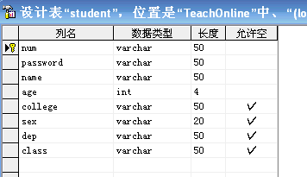
学生信息表

课程表 course 用来记录课程信息表
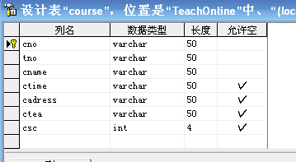

课程信息表
选课表sc 记录学生选课信息
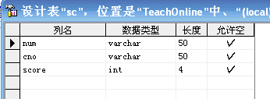

选课信息表
班级表 class记录班级信息
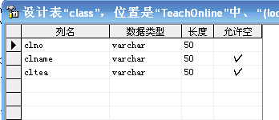

班级信息表

4、系统模块设计
主要实现学生管理模块，而学生管理模块、课程管理模块、选课管理模块。

学生登录
用户管理
个人信息查询
个人密码修改
课程
添加选修课程
删除选课
课程信息
其他管理
退出系统
我的选课
查看选课信息

学生用户功能模块图

四、系统详细设计和实现

1、 主界面设计
页面框架化。本系统界面采用框架结构，把页面头、左边导航、右边正文放在不同的框架里面，当用户在左边导航选择不同的功能菜单时，只是在右边正文区刷新内容，这样做使得页面结构清晰，便于用户操作。
系统的首页面index.jsp在页面左边显示出三种身份登录的链接。便于不同用户清晰的看清登录的位置。不同身份的用户登录提交的用户名和密码提交到不同身份的数据库认证页面中。如学生用户登录提交到login.jsp。当验证通过时，跳到学生用户的页面。并把信息保存进session，以供其他页面判断用户是否已经登录。

2、界面头尾设计
为了界面实现面界面重用，系统把界面头和尾作成公用界面，这样其他页面引用入就可以了。本例头尾设计比较简单。将头尾设计为inc文件夹下的head.html和tail.html文件

3、登录界面
登录界面做的相对简单，对不同身份的用户提供不同的登录页面，最终提交不同的认证页面。当验证通过时，跳到用户使用页面。
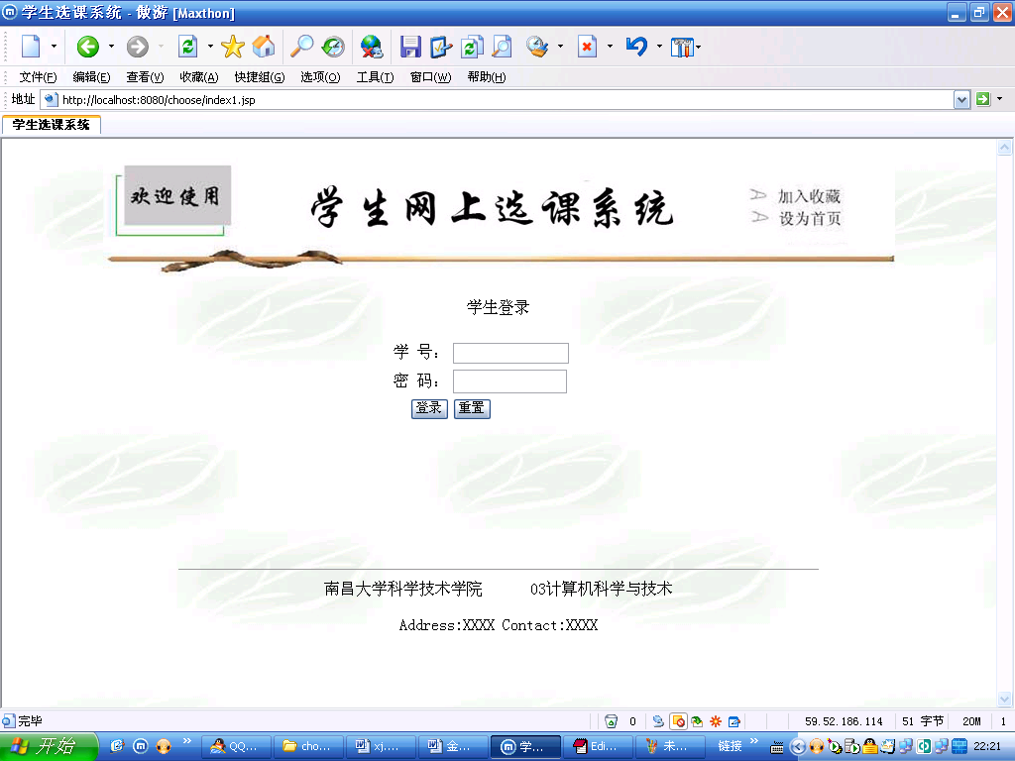
登录页面

4、学生用户界面设计
学生用户功能模块由四部分组成：个人信息、网上平台、系统公告和其他。
- 个人信息：显示出用户的所有个人信息并提供密码修改功能
- 网上平台：提供学生用户查看所有选课信息，用户可以查询自己想找的课程，通过课程名和上课时间两种方式查找。当用户点选课时，该课程就会添加到我的课表中，在数据库中选课表会添加一条记录。用户在我的课表中可以退选课程
- 系统公告：用户可以浏览系统通知。
- 其他功能：退出系统
学生用户界面设计用框架实现。页面头放在上框架，功能导航放在左框架，具体功能放在右框架。学生功能设计所有页面都放在student的文件夹中，所以以下所提到的页面均在student文件夹中。设置学生界面框架结构主页index.htm。其中左框架中的功能导航页面为student_left.jsp，右框架中的功能页面为student_body.jsp。
系统用session保存用户的学号。
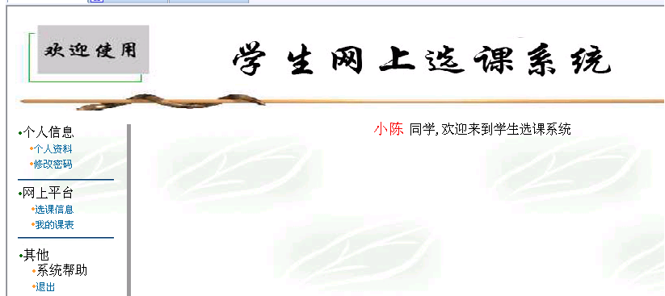
学生用户界面
其中框架的代码为：
<!DOCTYPE HTML PUBLIC "-//W3C//DTD HTML 4.01 Frameset//EN" "http://www.w3.org/TR/html4/frameset.dtd">
<html>
<head>
<link href="../style.css" rel="stylesheet" type="text/css">
<meta http-equiv="Content-Type" content="text/html; charset=gb2312">
<title>学生选课系统</title>
</head>
<frameset align="center" rows="129,*" cols="*" frameborder="NO" border="0" framespacing="0">
<frame src="../inc/head.htm" name="topFrame" scrolling="NO" noresize >
<frameset align="center" rows="*" cols="153,*" framespacing="0" frameborder="NO" border="0">
<frame align="center" src="student_left.jsp" name="leftFrame" scrolling="NO" noresize>
<frame align="center" src="student_body.jsp" name="mainFrame">
</frameset>
</frameset><noframes></noframes>
<frameset align="center" rows="5,*" cols="*" frameborder="NO" border="0" framespacing="0">
</frameset>
<body>
</body>
</html>

5、个人信息模块功能模块设计
个人信息模块包括个人资料和修改密码两部分。个人资料显示学生的所有信息，包括学号、姓名、学院、系别、班级。密码修改部分：用户可以根据自己的需要修改密码，方便用户管理。
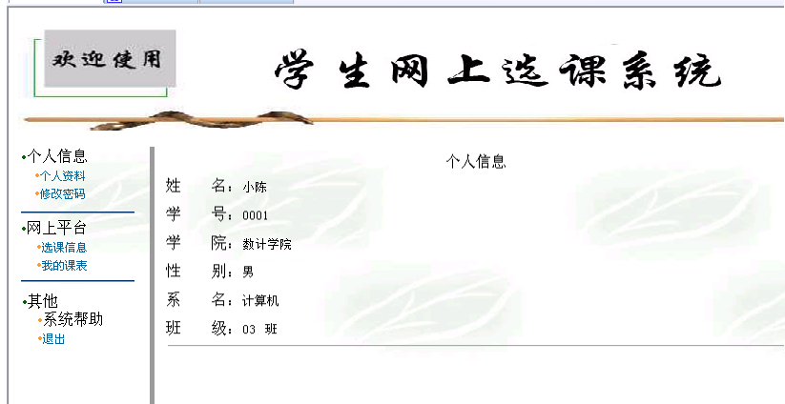

个人资料显示页面
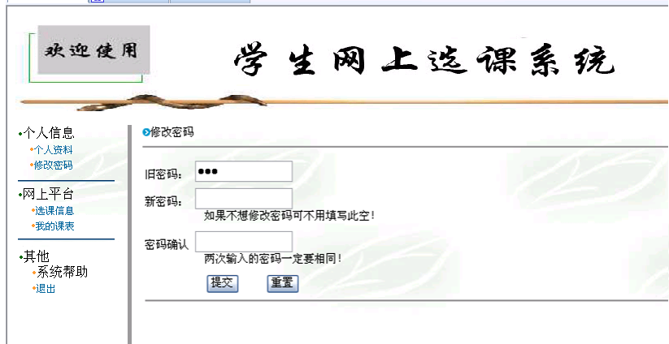

密码修改页面

6、 网上平台模块功能设计
网上平台由两部分组成：选课信息和我的课表
- 选课信息：学生用户查看所有选课信息，并提供用户模糊查询，使用户可以查询自己想找的课程，模糊查询通过课程名和上课时间两种方式查找。在课程列表中当用户点选课栏时，该课程就会添加到我的课表中，在数据库中选课表会添加一条记录。
- 我的课表：学生选课后可以通过查看我的课表清楚的看到自己的选课情况，以及上课的时间、地点、学分等信息。当学生用户发现修要改动时可以选择退选项，取消选择。
选课信息：courseInfo.jsp 我的课表：noticeList.jsp
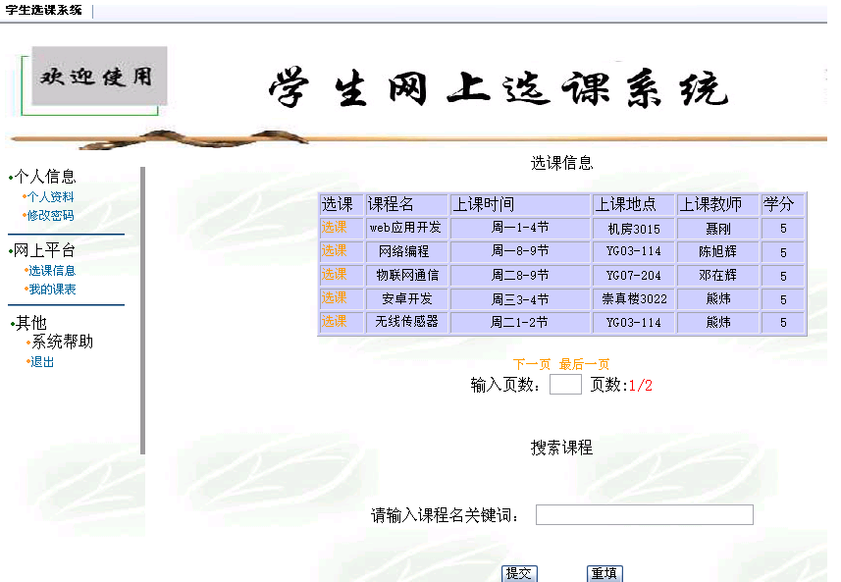

选课信息页面
上图中显示的选课项中，单击选课可选择该门功课，在课程信息页面中实现分页显示和模糊查询功能。

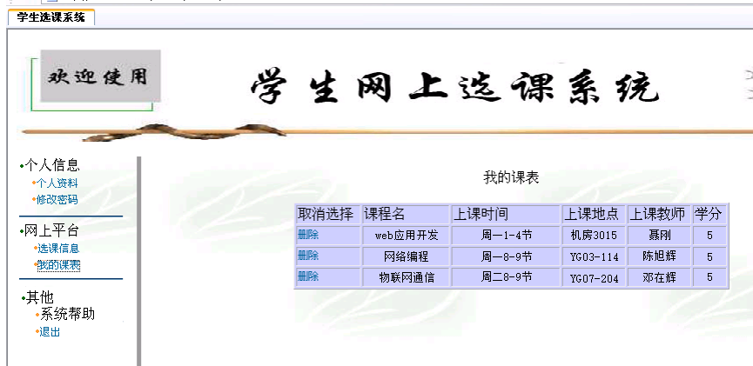

我的课表显示页面
图中显示学生用户所选择的课程信息。在删除选项中，点击删除可以退选课程。
代码如下：
<%@ page import="java.sql.*" %>
<%@ page import="Bean.*" %>
<head>
<style type="text/css">
A:link{color: 006699;font-size:9pt;text-decoration:none}
A:visited{color: #006699;font-size:9pt;text-decoration:none}
A:hover{color: #FF6600;font-size:9pt;text-decoration:underline}
</style>
<title></title>
<script language="JavaScript">
<!--
function del(id)
{
if (confirm("您确信要删除吗？") )
top.location="del.jsp?id="+id
}
</script>
</head>
<body background="../images/BKGRD9.jpg">
<center>
<br>
<p>我的课表</p>
<%//防止某些用户不进行登陆，直接想进入此页面
if (session.getAttribute("s1")==null){
response.sendRedirect("../index.jsp");
}%>
<%
useBean2 enroll=new useBean2();
enroll.useBean();
String id=(String)session.getAttribute("s1");
String strSQL="select * from course,sc where sc.num='"+id+"'and sc.cno=course.cno";
ResultSet rs= enroll.executeQuery(strSQL);
if(rs.next()){%><table gcolor="#CCCCFF" border="1" width="500" align="center">
<tr><td>取消选择</td><td>课程名</td><td>上课时间</td><td>上课地点</td><td>上课教师</td><td>学分</td></tr>
<%
while(rs.next())
{%>
<tr><td> <a href="del.jsp?id=<%=rs.getString("cno")%>">删除</a></td>
<td ><%=rs.getString("cname")%></td>
<td ><%=rs.getString("ctime")%></td>
<td ><%=rs.getString("cadress")%></td>
<td ><%=rs.getString("ctea")%></td>
<td ><%=rs.getShort("csc")%></td>
</tr>
<%} }
else out.print("您还没有选择任何课程!");
enroll.close();%>
</table>
<table width="650">
</table>
</center>
</body>

7、其他功能模块设计
用户退出系统时，用户点退出时，系统调用logout.jsp实现把用户信息从session中清除。
代码如下：
<%session.invalidate();
response.sendRedirect("index.jsp");
%>

五、总结

这次课程设计受益匪浅，不仅锻炼了我做事坚持不懈的心态，也慢慢地培养了我不懂就查书的好习惯，我的自学能力也有了一定的提高，我更明白了搞计算机这行，要学到真正的技术完全要靠自己，在课堂上只能学到最基本的东西，但这最基本的东西也一定要学好。

